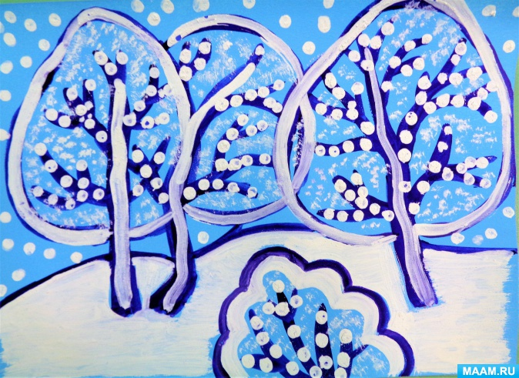
Муниципальное автономное дошкольное образовательное учреждение
детский сад №15 «Журавушка»

Познавательно-творческий проект
«Зимние кружева»

Составитель:
Воспитатель Климова М.Ф.
Воспитатель Майорова Н.А.
Актуальность:
Мы знаем, что ранний возраст детей играет важную роль в развитии психических процессов ребенка. Значимым и актуальным в данном возрасте является рисование. Рисование – очень интересный и в тоже время сложный процесс. Используя различные техники рисования, в том числе и нетрадиционные, мы прививаем любовь к изобразительному искусству, вызываем интерес к рисованию, желанию творить самому. Развиваем в детях уверенность в своих изобразительных способностях. В детском саду могут использоваться самые разнообразные способы и приемы нетрадиционного рисования.
Зима – это самое любимое время года для многих ребят, ведь она готовит столько интересного и удивительного. Природа является неотъемлемой частью окружающей ребенка жизни; многообразие и красота явлений природы, растений и животных привлекают внимание, пробуждают чувства, предоставляют обширное поле деятельности для ума, проявления эмоций и активных действий. Непосредственная близость объектов природы дает возможность показать ребенку, как взаимодействует человек и окружающая среда, как они зависят друг от друга.
Вид проекта: Познавательно- творческий
Целевая группа проекта: дети 2 младшей группы «Капельки».
Цель проекта:
Формировать познавательный интерес детей о зиме – как времени года, через художественно-эстетическое развитие
Задачи проекта:
- Расширение представлений детей о сезонных изменениях в природе
- Развитие речи, памяти, творческих способностей детей дошкольного возраста.
- Воспитание бережного отношения к природе, умение замечать красоту зимней природы.
- Знакомить детей младшего дошкольного возраста с нетрадиционными способами рисования, формировать интерес к изобразительной деятельности;
- Способствовать овладению дошкольниками простейшими техническими приемами работы с различными изобразительными материалами;
- Развивать творческое воображение, наглядно-образное мышление, силу, ловкость и точность мелкой мускулатуры рук, совершенствовать цветовосприятие, эстетический вкус.
Срок реализации проекта: краткосрочный (2 недели)
Образовательные области: художественно-эстетическое развитие, познавательное развитие, речевое развитие, социально – коммуникативное развитие.
Продукты проектной деятельности: Выставка детских работ «Зимние кружева»
Ожидаемые результаты:
- Обогатятся и расширятся знания детей о зиме и зимний красоте, природных явлениях зимой.
- Пополнится словарный запас детей, как активного, так и пассивного словаря;
- У детей сформируется активность и заинтересованность в образовательном процессе.
- Владение младшими дошкольниками простейшими техническими приемами работы с различными изобразительными материалами;
- Умение воспитанников самостоятельно применять нетрадиционные техники рисования;
- Рост уровня развития мелкой моторики, улучшение координации движений рук детей.
Методы:
Наглядные – рассматривание снежинок на картинках, просмотр зимних пейзажей, просмотр мультфильмов, познавательных презентаций.
Словесные – беседы, чтение стихов, рассказов, сказок, пословиц и поговорок, разгадывание загадок о зиме и явлениях природы.
Практические – НОД, дидактические игры, пальчиковые игры, использовали физкультминутки по данной теме.
Основные этапы проекта:
Подготовительный  этап  (8-9 февраля) | 1 Ознакомление с основными этапами проекта и задачами.  2 Подготовка наглядного материала, методического пособия, литературы по данному проекту, интернет ресурсы
Основной этап  (10-16 февраля) | Речевое развитие.  НОД «Как котёнок зиме удивился»,  НОД «Зимой на прогулке»(рассматривание картины). Чтение р.н.с. «Снегурочка», «Метелица».  Отгадывание загадок  Заучивание потешки «Как по снегу по метели…»  Познавательное развитие.  НОД Зима белоснежная».  НОД «Чудесные снежинки»,  Дидактические игры:  « Собери снеговика»,  «Сложи снежинки из 2-х частей»  Художественно-эстетическое развитие.  Аппликация: «Снеговик»  Лепка: «Мы танцуем со снежками, посмотрите все на нас»  Рисование: «Белая снежинка, кружиться с утра»  «А у нашего двора Снеговик стоял с утра»  Физическое развитие.  Подвижные игры: «Снеговик»,  Физминутки: «Снежинка», «С неба падают снежинки», Пальчиковая гимнастика: «Зайка серенький сидит», «Белый пух, снежный пух…».
Заключительный  этап  (15-19 февраля) | Подведение итогов по проекту  Открытое занятие: «Нетрадиционная техника рисования «Снеговик»  Выставка детских работ «Зимние кружева»

Работа с родителями:
Папка-передвижка «Нетрадиционные техники рисования дома и в саду»
Консультация «Нетрадиционные техники рисования»
Выставка рисунков «Вот как дома мы рисуем!»
Заключение:
Расширен кругозор детей о зимней красоте природы и ее свойствах. Улучшилась предметно – развивающая среда: литературой, фотографиями, иллюстрациями, стихотворениями, рассказами о зиме, загадками, презентациями «откуда появилась снежинка». У детей сформировалась любознательность, творческие способности, познавательная активность, коммуникативные навыки.
Список литературы:
- Утробина К. К., Утробин Г. Ф. Увлекательное рисование методом тычка с детьми 3-7лет: Рисуем и познаем окружающий мир. - М. : «Издательство ГНОМ и Д», 2001;
- В.Н. Волчкова, Н.В.Степанова Конспекты занятий во второй младшей группе детского сада. ТЦ. «Учитель» Воронеж 2004 с.182- 215.
- Авторская программа «Цветные ладошки». И. А Лыкова. «Изобразительная деятельность в детском саду: планирование, конспекты занятий, методические рекомендации».
- А. А. Фатеева "Рисуем без кисточки"
- Т. Н. Давыдова "Рисуем ладошками"
- Г. Н. Давыдова "Нетрадиционная техника рисования в детском саду"- М. 2007г.
- А. В. Никитина «Нетрадиционные техники рисования в детском саду»
- Изучение статей в журналах: «Воспитатель ДОУ», «Дошкольное воспитание», «Ребенок в детском саду», «Обруч»

ПРИЛОЖЕНИЕ

Конспект НОД по речевому развитию «Как котенок зиме удивился
(2 младшая группа)
П/c: умение детей называть характерные признаки зимы; составлять короткий рассказ по опорным картинкам; подбирать слова обозначающие действие, признак; соотносить слово с действием, которое оно обозначает; активизировать произношение звука (у); развивать чувство сплоченности коллектива; воспитывать любовь к животным и желание заботиться о них.
Оборудование: кот (игрушка, муз, диск, снежинки вырезанные из бумаги, снег, пироги, тарелки, скатерть, «снежная» ткань
Ход образовательной деятельности:
(Дети стоят полукругом)
1. Коммуникативная игра.
Мы сначала будем топать:
Топ-топ-топ, топ-топ-топ. (топать ногами)
А потом мы будем хлопать:
Хлоп-хлоп-хлоп, хлоп-хлоп-хлоп. (хлопать в ладоши)
А потом мы повернемся (поворот вокруг себя)
И друг другу улыбнемся. (друг другу улыбнуться)
2 Воспитатель: Ребята мне сегодня снеговик утром подарил снежинку. Посмотрите, какая красивая!
-А в какое время года бывают снежинки? (зимой).
-Еще как мы узнаем, что сейчас зима (Деревья стоят без листочков, выпал снег, солнышко светит, но не греет, люди одевают теплую одежду).
-Молодцы, все вы знаете! А снежинка не простая, а волшебная,с загадкой:
(читает загадку на снежинке):
Мохнатенький, усатенький, молоко пьет, песенки поет. (котенок).
(В это время кто-то мяукает за дверью).
Воспитатель:
«Кто мяукнул у дверей?
Открывайте поскорей!-
Очень холодно зимой.
Пушок просится домой».
-Посмотрите, ребята, Пушок в гости к нам пришел. Садитесь на стульчики, сейчас узнаем, что же произошло с Пушком.
(Дети садятся на стульчики, воспитатель показывает котенка и обыгрывает рассказ)
- Проснулся Пушок, глаза открыл, потянулся. Как всегда полакал из блюдечка молока, поиграл. И решил пойти погулять на улицу. Я открыла ему дверь, но только котенок сделал несколько шагов вперед, как его лапки провалились во что-то мягкое, холодное и белое. (встает лапами на ткань снежную) Испугался Пушок. Такого он еще никогда не видел. Скорее отбежал он от двери и спрятался под кровать.
- Ребята, чего же так испугался Пушок? Что он в первый раз увидел на улице? (снег)
- Предлагаю вам, рассказать ему все про снег, чтобы он его не боялся.
Воспитатель:
- Какой бывает снег? (Белый (какого цвета, холодный (на ощупь теплый или холодный, пушистый, искристый, сверкающий, блестящий (когда солнышко яркое светит на снежок, какой он, серебристый, хрустящий (наступаем ножкой на снег, что он делает, мягкий)
- С чем можно сравнить снег, когда он покрывает улицы, дома, деревья. На что он похож? (на полотно, ковер, одеяло, шапку и т. д.)
- А когда много снега падает с неба, как это называется? (снегопад)
- А когда снежинки кружатся, ветер их несет, как это называется? (Вьюга, метель)
- Ребята, а как воет вьюга? (у-уууууу)
(Произносят тихо-громко)
3 Игра «Идем по глубокому снегу».
-Ребята, давайте представим, что мы с вами пошли гулять на улицу и Пушка с собой возьмем, чтобы он больше не боялся снега.
Чтобы выйти на улицу, что нужно сделать, чтобы мы не замерзли (Одеться)
.(имитация одевания) (надеваем носочки, штаны, кофту, ботинки, шапку, куртку, шарф, варежки) Воспитатель берет Пушка.
(Дети «играют»:идем по глубокому снегу, проваливаемся, встаем, идем с трудом)
Поиграли в снежки.
- Ребята, не замерзли? Согреемся немного.
(Самомассаж «Ой, мороз»).
«Ой, мороз, мороз, мороз - грозят морозу пальчиком
Щиплет щеки, щиплет нос, - указательным и большим пальцами
обеих рук слегка пощипать щечки,
Щиплет ушки, щиплет губки - пощипать носик, ушки, губки
Забирается под шубки - прячут руки подмышки
Чтоб согреться - посмотри - трут ладони друг о друга
Все, как следует, потри
Щеки, потереть ладонями щеки,
носик, - крылья носа,
ушки, - уши,
губки. – губы.
Пар пошел даже от шубки- разводят руки в стороны, складывают
губы трубочкой и выдыхают через них.
- Ребята, посмотрите на снег, как он блестит, переливается на солнышке, как красиво. (рассматривают ткань снежную)
- Из чего состоит снег? (из снежинок)
Воспитатель:
- Посмотри, Пушок, это снежинка. (Дети берут в руки снежинки, вырезанные из бумаги, рассматривают)
- Ребята, расскажите Пушку, какая снежинка? (Легкая, воздушная, ажурная, резная, красивая, белая).
- А что снежинки умеют делать? (Летать, кружиться, падать, таять)
4. Танец «снежинок».
- Поиграем в снежинки : покружимся, полетаем как снежинки.
(Звучит спокойная мелодия)
- Молодцы! А теперь отряхнем снег с пальто, валенок, шапок. Пушка тоже отряхнем.
- Не бойся, Пушок, снега. Если снежинки прилипнут к твоей шубке, то в комнате они растают.
(дети «возвращаются» в группу, садятся на стульчики)
5. Составление рассказов. (Посадить Пушка так, чтобы ему было видно картинки и ребят).
- Пушок, а наши дети не только играть, но и составлять рассказы про тебя.
- Хочешь послушать? (составление рассказов по опорным картинкам).
Картинки мне помогут составить красивый рассказ про тебя, Пушок (по опорным картинкам составляет рассказ, показывает картинки)
Это кот. Зовут его Пушок. Пошел кот зимой на улицу погулять. Увидел белые снежинки и стал играть. Наигрался, пошел домой отдыхать.
(Зарисовка схематично).
кот елки Падающие снежинки дом
Спросить : 3-4 детей.
Воспитатель:
- Понравилось Пушок, слушать рассказы?
6. Сюрприз Пушка!
Воспитатель:
- Сюрприз приготовил для нас Пушок (На столе стоят две тарелки покрытые салфеткой, в одной снег (можно заменить ватой, а в другой пироги. При чтении стихотворения, воспитатель открывает тарелку, где снег.)
- «Падал снег на порог,
Кот слепил нам пирог,
А когда лепил и пек,
Ручейком пирог утек.
Пироги себе пеки
Не из снега – из муки».
Воспитатель:
- Почему растаял снег? (Потому что в группе тепло)
- Ты Пушок не расстраивайся, мы сейчас с детьми тебе поможем,скажем волшебные слова:
«Раз, два, три
Снег, превратись в пироги!»
и снежинки-пироги превратятся в настоящие.
(Воспитатель открывает скатерть, где лежат пироги).
7. Итог.
Рассказали мы Пушку про снег, помогли? Не будешь бояться снега, Пушок? Где мы с вами были сегодня?

Конспект НОД по развитию речи во второй младшей группе
Тема: «Зимой на прогулке» (рассматривание картины)
Цели:
1. Связанная речь: учить детей отвечать на вопросы по содержанию картины, составлять рассказ по схеме.
2. Словарь: подбирать прилагательные, обозначать признак, подбирать глаголы, обозначать действия.
3. Грамматический строй: активизация ласкательных существительных.
4. Звуковая культура речи: звукопроизношение слова «скрип-скрип».
Дыхательные упражнения – дуем на ладошки.
5. Воспитание любви к природе, к прекрасному.
6. Развивать у детей творческую активность, воображение, фантазию.
7. Развивать общую моторику – умение совершать синхронные движения руками и ногами; сочетать речь с движением; учим регулировать свой голос (тихо и громко).
Материал: картина «На прогулке зимой», снежинки (из бумаги) на каждого ребенка, схема (для составления рассказа на мольберте), схемы – карточки (по числу детей), искусственные ели (2).
Ход занятия:
- Какой сегодня чудесный день! Ребята, сейчас на дворе зима. Какая она?
(белая, холодная, красивая, снежная, морозная)
- Что зимой бывает?
(лед, снег, снеговик, елка, подарки)
- Что это?
(снежинки)
- Какие они?
(белые, красивые, круглые, узорчатые и т.д.)
- Что умеют делать снежинки?
(летать, падать, кружиться)
- Возьмите свои снежинки, давайте поиграем.
На полянку, на лужок (подняв руки кверху, опускают плавно)
Тихо падает снежок,
Кружатся снежинки (кружатся со снежинками)
Белые пушинки
Полетели, понеслись (побежали)
И на землю улеглись (присели, опустив снежинки)
Тихо спят снежинки
Белые снежинки
Но подул ветерок
Закружился наш снежок (кружатся со снежинками)
Кружатся снежинки
Белые пушинки
Полетели, понеслись (побежали под ёлку
И под елку улеглись. положили снежинки)
- Как много снежинок. Стало белым-бело.
- Что это? (снег)
-Значит снег – это много-много снежинок. Они падают одна на другую, одна на другую.
- А если мы наступим на снег, он скрипит. Почему?
(снежинки ломаются; дети произносят: «Скрип, скрип, скрип»)
- Всю землю зима укрывает снежным одеялом. Тепло. Уютно. Не страшны морозы земле и деревьям.
- Ребята, а что вы надеваете, чтобы не бояться мороза?
(шапку, валенки, штаны, пальто, шарф, рукавицы; Имитация: показ, как надевают штаны, валенки, пальто, шапку, шарф, рукавицы)
- Любят зиму все дети от мала до велика.
- Как зимой можно гулять, чтобы было интересно?
(лепить снеговика, кататься на санках, чистить дорожки)
- Молодцы! Вы умеете весело проводить время. А хотите посмотреть, как развлекаются зимой другие дети?
(да, хотим)
(вешаю картину: «На прогулке зимой»)
- Какая красивая картина! На этой картине дети с воспитателем вышли на прогулку.
- Подумайте и скажите:
1. Какое время года изображено на картине? (зима)
2. Как вы догадались? (много снега)
3. Что можно делать зимой на улице? (лепить снеговика, кататься на санках и т.д.)
4. Что делают мальчик и девочка с воспитателем? (лепят снеговика)
значит, какой снег? (липкий)
5. Что в руке у девочки? (морковка)
6. А зачем ей нужна морковка? (сделать нос снеговику)
7. А что делают эти дети? (катаются на санках)
8. Какие лица у детей? (веселые, радостные)
9. Почему у них щеки красные? (они много двигаются)
- Ах, как весело играть зимой! (при этом убираю картину)
- Пошли наши ребята домой, а пока они обедают, мы с вами поиграем.
Игра:
Пойдем с нами на лужок, (встаю и жестом приглашаю детей)
Возьмем в руки мы снежок. (наклониться и изобразить, что одной рукой взяли снег)
Белый, да пушистый,
На солнце серебристый.
1, 2, 3 – (изображаем, что лепим снежки)
Лепим, лепим, посмотри
А теперь начнем кидать (имитация бросков)
И друг в друга попадать.

А мороз то, ой, ой, ой, (обхватываем свои плечи руками и ёжимся)
Но не хочется домой. (качаем головой из стороны в сторону)
Руки трите, трите, (трём рукой об руку)
Ручками похлопайте (хлопаем)
И на ручки подышите, (дышим, сделав длительный выдох)
Ножками потопайте, (топаем)
Попрыгайте на месте …(прыгаем)
А после сядьте вместе. (жестом приглашаю детей сесть на стульчики)
- А сейчас, дети, посмотрите на схему, внимательно (схема висит на магнитной доске).

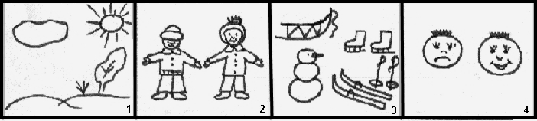

(Один ребенок рассказывает по схеме у доски, остальные дети собирают её из четырех частей за столами)
- Кто хочет рассказать по картине про детей? (дети пальчиком показывают схему, последовательность) (Наступила зима. Выпало много снега. Дети вышли на улицу. Они стали лепить снеговика, кататься на лыжах, на коньках, на санках. Детям весело зимой!)(Рассказы детей по схеме).
- Молодцы! Вы составили очень интересный рассказ.
- А вы любите зиму? (да)
- А теперь давайте все зимние слова, которые вы услышите, вы будете переделывать в ласковые.
Санки – саночки
Гора – горка
Зима – зимушка
Шуба – шубка
Шапка – шапочка
Снег – снежок
Лед – ледок
- А сейчас возьмите в руки снежинки и полетим в другую группу (дарим снежинки детям другой группы).

Познавательное развитие
Тема: «Зима белоснежная»
Программное содержание: повторить времена года- осень, зима, дать представление о снеге, снежинках; развивать внимание, память, речь; воспитывать любознательность, интерес к стихам.
Материал: посылка, 2 пакета, осенние листья, репродукции картин художников «Осень» и «Зима», снежинки, музыкальная композиция, соответствующая теме.
Ход занятия:
В группу приходит посылка. В посылке два пакета.
(Воспитатель вместе с детьми открывает пакет – в нём жёлтые листья).
- Ребята, что это? (жёлтые листья).
- Кто же нам прислал такое письмо? (Осень).
- Посмотрите, в конверте картины художников, которые рисовали осень. (рассматривают)
- Какое здесь время года изображено? (Осень).
- Ребята, осень любит вас и поэтому прислала вам этот подарок, чтобы вы её не забывали.
- А что же в другом пакете? (дети вместе с воспитателем открывают. Там снежинки и репродукции зимних пейзажей).
- Что это? (Снежинки).
- Кто же нам прислал снежинки? (Зима).
- Зима всегда наступает после осени. Осень дарит нам красивые листья, а зима красивый снег.
(Рассматривают зимние пейзажи).
- Зима какая? (Белая, морозная, холодная, красивая и т. д.)
- Какого цвета зимой больше всего? (Белого).
- Что бывает белого цвета? (Снег)
-А сейчас, ребята, послушайте стих.
Снежинки
Ложатся снежинки
Ко мне на ладонь
И тают,
Как будто попали в огонь.
А вот на ресницах
Снежинки лежат,
Искрятся
И таять совсем не спешат.
(А. Лугарёв)
- О чём стихотворение? (о снежинках)
- Что они делают? (летают, кружатся, тают, ложатся на ладонь, реснички)
- А сейчас мы поиграем. (Раздаёт всем снежинки.) Чья снежинка полетит дальше всех? (Дети дуют на снежинку, а воспитатель отмечает, чья снежинка летит дальше всех, поощряет, помогает тем, у кого не получается).
- Ветерок дует, и снежинка летит, летит. Показывает, а дети стараются дуть, как воспитатель.
- Молодцы! А теперь будем танцевать, как снежинки. Только, чтоб нам превратится в красивые снежинки, надо повторить волшебные слова:
Снег, снег кружится,
Белая вся улица.
Собрались мы все в кружок –
Закружились, как снежок.
(дети повторяют стихотворение, после воспитатель включает музыку, дети танцуют)

Конспект занятия во второй младшей группе — познавательное развитие «Чудесные снежинки»
Цель: закреплять знания детей о временах года, уточнить представления детей о зиме через знакомство со снежинкой, развивать связную речь, чувственность к живой и неживой природе. Закреплять умение отвечать на вопросы, ориентируясь на схему.

Ход занятия:
Воспитатель подводит детей к окну.
-Ребята, вы когда сегодня шли в детский сад, не замерзли (Замерзли).
-Какой сегодня был ветер? (Сильный, холодный, морозный, пронизывающий).
- А снег какой вы видели? (Белый, холодный, блестящий, хрустящий).
-А вы слышали, как снег хрустит (Да).
-А хрустит он потому, что сегодня сильный мороз. Наступила настоящая зима. Холодная, снежная, морозная зима. А чтобы вы не забыли, что наступила зима, я напишу слово»Зима» на доске.
(Воспитатель подводит детей к столу, где лежит картина-пейзаж.)
-Ребята. Посмотрите, какая тут картина красивая. Как вы думаете, какое здесь время года (Зима).
(Солнышко светит).
-А солнышко светит и зимой, и летом, и весной, и осенью.
(Елочки зеленые).
- А елочки круглый год зеленые.
-Непонятная у нас картина, нельзя угадать, какое это время года.
-Ребята, а давайте сделаем на этой картине зиму? (Ответы детей.).
- А чего же нам не хватает? (Снега).
-Молодцы, догадались. Сейчас мы нашу картину будем засыпать снегом.
- Посмотрите, какой у меня ледяной поднос. Здесь целый сугроб снега (показывает детям металлический поднос со снежинками.)
-Ребята. А вы знаете, что снег состоит из снежинок? Вот таких. Протяните ладошку и на нее упадет снежинка. (Воспитатель кладет на ладошки детям вырезанные снежинки).
(Каждый ребенок обосновывает свой ответ).
- Ребята, а теперь осторожно подбросьте свою снежинку и тихонечко ее поймайте. (Дети подбрасывают свои снежинки, снежинки плавно падают).
- Какая снежинка (Легкая).
- Как вы догадались? (Потрогали снежинку).
- Ребята. А вы любите свою снежинку? (Любим).
- А как вы почувствовали, что ее любите?. Посмотрите на схему.
- Молодцы!
- Ребята. А теперь приклейте ее на картину в том месте, где вашей снежинке больше всего понравится. (Дети приклеивают свои снежинки по всей картине.).
- Помогите снежинкам приклеиться. (Дети приклеивают снежинки).
- На полянку, на лужок,
Тихо падает снежок.
Легкие пушинки,
Белые снежинки…
- Как тихо падают снежинки. Одна на одну. И на дерево упали снежинки, тепло укрыли его. И под дерево – корни укутали, чтобы не замерзли. Спи спокойно, дерево. И елочке будет тепло под пушистыми снежинками.
Всю землю укроем снежным одеялом. Тепло. Уютно. Вот и оделась вся земля пуховым одеялом. Не холодно теперь земле и деревьям, не страшны им морозы.
- Ребята, а что же вы надеваете, чтобы не бояться мороза? (Дети называют одежду).
- Молодцы, много одежды, поэтому и не замерзли сегодня. Давайте покажем, как мы умеем одеваться.
Физкультминутка. (Дети показывают, имитируют, как одевают одежду.).
- И деревьям не страшен мороз, и детям не холодно.
- А теперь одевайтесь все на прогулку, будем ловить живые снежинки

Аппликация «Снеговик»
Цель:
Учить наклеивать готовые формы - круги в определенной последовательности, учитывая их величину и располагая в высоту от самого большого до самого маленького.
Задачи обучающие:
- Закреплять знания детей о величине, форме и цвете.
- Закреплять технические навыки: уметь правильно набирать клей на кисточку из розетки, лишнее убирать о край розетки. Намазывать форму от середины к краям. Уметь переворачивать намазанную форму, придерживая с двух сторон пальцами обеих рук. При снятии лишнего клея плотно прижать салфетку.
Задачи развивающие:
- Развивать память, мышление, активный словарный запас.
- Развивать мелкую моторику пальцев рук.
Воспитательные:
- Формировать интерес к совместной деятельности со взрослыми; воспитывать умение слушать и слышать воспитателя, действовать по словесной инструкции взрослого.
- Воспитывать аккуратность.
- Вызвать положительные эмоции от совместной работы.
- Побуждать родителей к систематическому совместному творчеству с детьми дома.
Развивающая среда:
Листы бумаги темного цвета; тарелочка с кругами белого цвета разного размера; кисточка; розетка с клеем, тряпочка для промакивания клея; подставка под кисточку; клеенка для клея; изображение большого снеговика.
Интеграция образовательных областей:
«Художественное творчество», «Познание», «Коммуникация», «Чтение художественной литературы»
Предварительная работа:
Лепка снеговика во время прогулки. Рассматривание картин с изображением снеговика. Ознакомление с кругом.

Ход занятия
Воспитатель приглашает детей подойти к уголку природы
- дети, посмотрите на наш календарь природы, какие времена года здесь изображены?
Дети:
- осень, зима, весна, лето.
Воспитатель:
- сейчас я загадаю вам загадку, а вы отгадаете,о каком времени года я говорю:
- Дел у меня немало - я белым одеялом
Всю землю укрываю, в лёд реки убираю,
Белю поля, дома, а зовут меня.
Дети:
- зима.
Воспитатель:
- Правильно, это зима. Зимой все дети очень любят лепить из снега. Давайте вспомним,кого мы с вами лепили на прогулке:
Мы слепили снежный ком,
Шляпу сделали на нем,
Нос приделали, и в миг
Получился …
Дети:
- снеговик.
Воспитатель подводит детей к мольберту со снеговиком.:
- правильно. Наш Снеговик пришел к нам в гости.Говорит вам: «Здравствуйте, дети!». Поздороваемся с ним.
Дети:
- здравствуй, Снеговик!
Воспитатель:
- Снеговик пришел к нам сказать, что ему очень нравится, когда вокруг него много детей. Он любит, когда вы играете с ним, но он остается один, когда мы уходим в группу. Давайте сделаем и подарим ему снеговиков, что бы и у него были друзья. Поможем снеговику?
Дети:
- поможем.
Воспитатель:
- для того, чтобы у нас получился снеговик мы с вами лепили снежные комы разного размера.
Воспитатель по картине обводит части снеговика:
- самый большой ком - это…
Дети:
- ноги снеговика.
Воспитатель:
- На него поставим ком поменьше. Что это?
Дети:
- туловище.
Воспитатель:
- правильно. И самый маленький ком – это…
Дети:
- голова.
Воспитатель:
- правильно. А сейчас вы поможете мне сделать снеговика на бумаге.
Воспитатель подводит детей к столику, на котором приготовлен материал для аппликации.
Воспитатель показывает белый круг:
- скажите, какая это фигура?
Дети:
- Это круг.
Воспитатель:
- почему вы так думаете?
Дети:
- у него нет углов, его можно катить.
Воспитатель:
- на тарелочке лежат круги разного размера.
Воспитатель предлагает одному из детей:
- Даша, найди самый большой круг.
Девочка выполняет задание.
Воспитатель:
- самый большой круг будет ногами снеговика. Я набираю клей на кисточку, лишний клей убираю о край розетки. Пальцами левой руки я придерживаю круг и аккуратно от середины к краям намазываю круг клеем. Затем кисточку кладу на подставку. Беру круг с двух сторон пальцами, кладу его внизу листа. накладываю на круг салфетку и промакиваю лишний клей. Какой следующий из оставшихся кругов нужно наклеить?
Дети:
- большой.
Воспитатель:
- что это будет?
Дети:
- туловище.
Воспитатель наклеивает следующий круг.
Воспитатель:
- что нам осталось наклеить?
Дети:
- маленький круг
Воспитатель:
- что это будет?
- голова.
Воспитатель завершает работу.
Воспитатель:
- с вашей помощью у меня получился снеговик. Сейчас вы сядете за столы и каждый сделает своего снеговика, а ваши мамы будут вам помогать.
Дети вместе с родителями выполняют работу.
По окончании работы воспитатель предлагает детям:
- как много красивых снеговиков у нас получилось. Давайте подарим их нашему Снеговику.
Дети ставят свои работы около снеговика.
Рефлексия.
Воспитатель:
- скажите, что мы сегодня делали?
Дети:
- клеили снеговиков.
Воспитатель:
Какой формы детали снеговика?
Дети:
- круглой.
Воспитатель:
- дети, Снеговик благодарит вас. Теперь ему будет весело с новыми друзьями.

Лепка во 2 младшей группе
Тема «Снеговик»
Цель: учить детей передавать образ снеговика пластическим способом (из солёного теста).
Задачи: воспитывать у детей умение доводить начатое дело до конца. Развивать мелкую моторику пальцев рук, мышление и речь. Закрепить понятия: «большой», «маленький». Учить лепить предметы, состоящие из 2 шариков. Закреплять умение доводить изделие до нужного образа с помощью дополнительного материала.
Оборудование: ёлочка, снежки из ваты, вата или синтепон для сугроба, образец Снеговика из теста, аудиозапись пальчиковой гимнастики «Моя семья» (на татарском языке), дощечки для лепки на каждого ребёнка, солёное тесто белого цвета, спички с налепленными на них чёрными шариками из глины для рук и поменьше для глаз, оранжевая морковка (глина, налепленная на половину спички в виде морковки и покрашенная), маленькие крышечки от пузырьков.
Ход занятия
I.Вводная часть.
1) Дети садятся полукругом на стулья около стола. На столе стоит ёлочка, а перед ёлочкой сугроб снега (из ваты или синтепона), под ним спрятан снеговик-образец.
- К нам на занятие гость пожаловал. А чтобы его узнать нужно загадку отгадать.
Меня не растили,
Из снега слепили,
Вместо носа ловко
Вставили морковку.
Глаза - угольки,
Губы – сучки,
Холодный, большой.
Кто я такой? (Снеговик)
Появляется Снеговик (образец). Снеговик жалуется, что ему скучно стоять одному, нет у него родных и друзей.
II.Основная часть.
- - Чтобы Снеговику не было скучно давайте расскажем ему про свою семью.
Пальчиковая гимнастика «Моя семья» (включается аудиозапись).

Бу бармак-бабай,
Бу бармак-әби,
Бу бармак-әти,
Бу бармак-әни,
Бу бармак-малай.
2)Затем воспитатель предлагает детям слепить для него друзей-Снеговиков. Дети с воспитателем рассматривают Снеговика (образец).
- Из каких фигур состоит туловище и голова Снеговика? (из шаров).
- Какой по размеру нижний шар?(большой)
- Голова?(маленький шарик)
- Покажите, как будете лепить шар? (дети имитируют круговые движения ладошками)
- Что ещё есть у Снеговика? (шляпа, нос-морковка, руки, глаза).
Воспитатель показывает последовательность изготовления снеговика, начиная с деления кусочка теста на части: большую – для туловища и маленькую – для головы.
- Физминутка «Снежки».
Дети берут снежки и выполняют движения в соответствии со словами.
Мы танцуем со снежками,
Посмотрите все на нас.
Вот так топаем ногами!
Раз-два, раз-два, раз-два(топают ногами)
А теперь снежки положим
Мы под ёлочку сюда. (кладут в круг)
И теперь в ладошки можно
Нам похлопать без труда.
(Хлопают в ладоши, приседают).
Осторожно поднимайтесь,
Не забудьте взять снежок.
Поплясать теперь нам можно,
Попляши и встань в кружок. (Дети пляшут).
4) Дети садятся на стульчики, воспитатель спрашивает их о том, с чего они начнут работу (делим кусок теста на две части: большую и маленькую).
5)Самостоятельная работа детей за столами.
Каждый ребёнок делит кусок теста на 2 неравные части,катает два шара для снеговика, затем соединяют шарики и доделывают детали (шляпу, руки, нос, глаза), а затем несут друга к Снеговику - гостю.
III.Заключительная часть.
- Кому мы сегодня помогли?
- Что мы для него сделали?

Конспект занятия по рисованию в младшей группе на тему: «БЕЛЫЕ СНЕЖИНКИ»
Цель Учить детей передавать в рисовании образ снежинки; рисовать предметы, состоящие из линий (вертикальных, горизонтальных и наклонных). Продолжать учить пользоваться красками и кистью. Закреплять знания детей о временах года. Уточнить у детей представление о зиме через знакомство со снежинкой. Развивать связную речь, чувственность к живой и неживой природе. Умение отвечать на вопросы, ориентируясь на схему. Обучать детей изящно двигаться, кружиться, плавно взмахивать руками.
Материалы и оборудование: вырезанные снежинки, схемы, тонированные листы бумаги, белая гуашь, кисточки, баночки с водой, тряпочки (или салфетки), образец рисунка.
СОДЕРЖАНИЕ ОРГАНИЗОВАННОЙ ДЕЯТЕЛЬНОСТИ ДЕТЕЙ
Организационный момент.
Группа украшена снежинками.Так же в группе стоит стенд с фотографиями зимнего пейзажа.
- Ребята, какое сейчас время года? (Зима).
-А что бывает зимой? (Идет снег).
-Какой бывает снег? (Белый, холодный, пушистый, сверкающий, блестящий, хрустящий, мягкий и т.д.).
- Ребята, а вы знаете, что снег состоит из снежинок? Вот таких. Протяните ладошку и на нее упадет снежинка. (Воспитатель осторожно кладет на ладошки детям вырезанные снежинки).
- Расскажите, какие у вас снежинки? (Ответы детей).
- Как вы догадались, что она белая и ажурная? Посмотрите на схему. (Нам помогли это увидеть глазки).
- Ребята, а теперь осторожно подбросьте свою снежинку и тихонечко ее поймайте.(Дети подбрасывают свои снежинки, снежинки плавно падают).
- Какая снежинка? (Легкая).
- Как вы догадались? Посмотрите на схему.(Почувствовали рукой, что снежинка легкая).
- Ребята, а вы любите свою снежинку?(Любим).
- А как вы почувствовали, что её любите? Посмотрите на схему. (Сердцем).
- А что снежинки умеют делать? (Летать, кружиться, падать, таять и т.д.)
- Ребята, давайте покружимся вместе со снежинками.
2. Имитационное упражнение «Снежинки»(раскрепощение, эмоциональная разрядка).
Ой, летят-летят снежинки  Белоснежные пушинки,  Это зимушка-зима рукавами повела.  Все снежинки закружила  И на землю опустила. |  | Дети бегут врассыпную  Плавные движения рук вправо-влево  Кружатся на месте  Приседают и кладут снежинки.
Показ воспитателем приемов рисования.
-Вам понравилось играть со снежинками.(Ответы детей). Наши куклы с восхищением смотрели на нас. Им тоже хочется так играть. Давайте нарисуем снежинки для наших кукол, чтобы они тоже могли поиграть с ними. Сначала рассмотрим, из чего состоит снежинка. (Из линий). Как мы рисуем линию? (Дети рисуют пальцем по воздуху линии сверху вниз и наклонные линии). Каким цветом будем рисовать снежинки?(Белым). Рисовать мы будем красками, поэтому нам нужна наша помощница – кисточка. Что мы должны сделать сначала. (Намочить кисть). Что сделать потом? (Обмокнуть кисть в краску). Вот теперь можно нарисовать красивую снежинку. (Проводит по листу бумаги прямые линии). Посмотрите, какая снежинка у меня получилась.
-Так как наши пальчики очень любят рисовать, давайте их немного разогреем.
4. Пальчиковая игра «Пальчик-мальчик»
Пальчик-мальчик, где ты был,
Где ты с братцами ходил?
- С этим я в снегу валялся,
- С этим с горочки катался,
- С этим по лесу гулял,
- С этим я в снежки играл.
Все мы пальчики-друзья,
Где они – там и я!
5. Рисование «Белые снежинки»
- А теперь я хочу, чтобы вы превратились в художников и нарисовали снежинки. Проходите за столы, садитесь.
Дети выполняют рисунок по теме. Воспитатель контролирует приемы работы, оказывает помощь детям, испытывающим затруднения.
6. Рефлексия.
Рисунки детей выставлены на стенде.
- Посмотрите ребята, какие замечательные снежинки у нас получились.
- Вы молодцы! Отлично справились с заданием.
-Устали немного.(Да.) Давайте потанцуем.
Дети выходят на середину ковра. Воспитатель поет песню. Дети подпевают и делают разные движения в соответствии с текстом.
ТАНЕЦ СНЕЖИНКОК
Мы белые снежинки,
Летим, летим, летим.
Дорожки и тропинки
Мы все запорошим.
Покружимся над садом
В холодный день зимы.
И тихо сядем рядом
С такими же, как мы.
Танцуем над полями,
Ведем свой хоровод,
Куда, не знаем сами,
Нас ветер понесет.

Тема: «А у нашего двора Снеговик стоял с утра».
Цель: формирование изобразительных навыков длятей в рисовании предметом круглой формы.
- учить передавать в рисунке строение предмета из нескольких частей
-закрепить умение правильно держать карандаш;
-учить детей рисовать круги;
-воспитывать у детей желание работать в коллективе не мешая друг другу;
-развивать воображение, логическое мышление, воспитывать любовь к друзьям.
Предварительная работа:
лепка снеговиков, снежные комки разной величины, рассматривание иллюстраций.
1. Ход занятия.
Воспитатель: Предлагает детям вспомнить, как они на прогулки лепили снеговика. Каких мы слепили снеговиков? Кто нам помогал? Ребята а какие снеговики? (ответы детей)
Воспитатель: ребята, послушайте загадку, про кого она догадайтесь.
Мы слепили снежный ком,
Шляпу сделали на нем,
Нос приделали и в миг
Получился (Снеговик)
(Дети Отгадывают загадку).
-Правильно! Это снеговик.
Воспитатель: показывает детям картинку снеговика. Вмести с детьми рассматривают снеговика,какой он формы, цветом, какие глаза, нос.
Воспитатель: ребята а какое туловище снеговика? Какой он? Какая у снеговика голова? (ответы детей)
Воспитатель: Снеговику весело на улице много ребят, они играют возле снеговика, водят хороводы. А ночью снеговику грустно.
А почему грустно? (ответы детей)
Физкультминутка Лепим мы снеговика
Лепим мы снеговика (имитация лепки снежков)
Из пушистого снежка.
Вот скатали первый ком, (наклонившись «катают ком снега»)
Вот такой большущий он. (разводят руками сверху через стороны вниз)
Ком второй чуть-чуть поменьше, (то же, но чуть-чуть поменьше разводя руки)
Третий-это голова. (чертят в воздухе круг)
Шляпа будет из ведра. (над головой ставят ладони, как крышу)
Нос – морковка, а глаза – (показывают пальцем нос, глаза)
Два весёлых уголька.
Всё, готов наш снеговик,
У него довольный вид.
Рот смеётся до ушей, (показывают пальцем рот)
Веселит он всех детей. (улыбаются)
Воспитатель предлагает детям сесть за столы.
Воспитатель:Ребята, как вы думаете, как мы можем помочь снеговику? Вы бы хотели, чтоб у него был друг, много друзей?
(ответы детей)
Воспитатель: предлагает детям нарисовать снеговиков.
Воспитатель: показывает рукой в воздухе круговые движения, маленький круг, побольше и большой. Давайте вмести нарисуем в воздухе.
Дети повторяют за воспитателем движения.
Воспитатель: предлагает детям нарисовать на листочках снеговика.
Ребята, чтобы снеговик вышел настоящим, красивым, сколько кругов (комков) нужно нарисовать?
Дети: три
Воспитатель: Они одинакового размера?
Дети: большой, меньше, маленький.
Воспитатель: Какой круг (ком) нарисуем первым?
Дети: большой
Воспитатель: Какой следующий круг?И последний какой круг?
(ответы детей)
Воспитатель: предлагает детям нарисовать друзей для Снеговика.
Я вижу, что вы нарисовали самых красивых снеговиков.
Во время рисования детьми снеговиков, воспитатель наблюдает за работой и помогает тем, кому это необходимо.
3. Итог
Вот и готовы наши Снеговики! Теперь у Снеговика появились новые друзья, и ему не будет скучно! Спасибо ребята!
Пора подвести итоги, Чем мы с вами занимались? Чему вы научились? Сколько друзей у снеговика?
(Дети отвечают на вопросы)
По окончании занятия проводится выставка работ.

Физкультминутки
Снежинка  Кружатся снежинки (дети кружатся на носочках)  В воздухе морозном (медленно приседают, руками показывая плавное движение снежинок)  Падают на землю (встают, ловят воображаемую снежинку на ладошку)  Кружевные звёзды, Вот одна упала  На мою ладошку. Ой, не тай, снежинка,  (бережно прикрывают снежинку)  Подожди немножко. (на ладони другой ладошкой) | Здравствуй Зимушка-зима!(кланяемся)  Что в подарок принесла?(разводим руки в стороны)  Белый снег пушистый,(приседаем, проводим руками по воображаемому снегу)  Иней серебристый.(встаём, поднимаем руки вверх)  Лыжи, санки и коньки,(имитируем движения лыжников и конькобежцев)  И на ёлке огоньки!(поднимаем руки вверх, крутим «фонарики»)
Снег  Как на горке снег, снег,(встаем на носочки, руки вверх)  И под горкой снег, снег.(приседаем)  И на елке снег, снег,(встаем, руки в стороны)  И под елкой снег, снег.(обхватываем себя руками)  А под снегом спит медведь,(покачались из стороны в сторону, руки согнутые в локтях,  перед грудью, ладони от себя)  Тише, тише, не шуметь (пальчик к губам, шепотом) | В лесу  Весь засыпан снегом лес.  (повернулись вправо, правую руку отвели назад,  повернулись влево, левую руку отвели назад)  Здесь по снегу скачет зайка.(прыгаем)  Там синичек села стайка. (машем руками, как крыльями)  Здесь лисичка за кустом. (приседаем, смотрим направо)  Там в дупле бельчонка дом.(встаём, поднимаем руки вверх)
Во дворе  Раз, два, раз, два-(хлопаем в ладоши)  Начинается игра.  Разгребаем снег лопатой,(имитируем движения)  Строим горку во дворе.  Белой и пушистой ватой(вытягиваем руки вперёд, поворачиваем корпус вправо и влево)  Двор украшен в декабре.  Раз, два, раз, два (ритмично топаем)  Вот и кончилась игра. | С неба падают снежинки  С неба падают снежинки,  Как на сказочной картинке.  Будим их ловить руками  И покажем дома маме.  (Дети поднимают руки над головой и делают хватательные движения,  словно ловят снежинки.)  А вокруг лежат сугробы,  Снегом замело дороги.  (Потягивания – руки в стороны.)  Не завязнуть в поле чтобы,  Поднимаем выше ноги.  (Ходьба на месте, колени высоко поднимаются.)  Вон лисица в поле скачет,  Словно мягкий рыжий мячик.  (Прыжки на месте.)  Ну а мы идем, идем  (Ходьба на месте.)  И к себе приходим в дом.  (Дети садятся.)

Пальчиковая гимнастика
Раз, два, три, четыре, пять  (Загибаем пальчики по одному)  Мы во двор пришли гулять. («Идём» по столу указательным и средним пальчиками)  Бабу снежную лепили, («Лепим» комочек двумя ладонями)  Птичек крошками кормили, (Крошащие движения всеми пальцами)  С горки мы потом катались, (Проводим указательным пальцем пр.р. по ладони л.р.)  А ещё в снегу валялись. (Кладём ладошки на стол то одной стороной, то другой)  Все в снегу домой пришли. (Отряхиваем ладошки)  Съели суп и спать легли. (Движения воображаемой ложкой, руки под щёки) | Зайка серенький сидит  И ушами шевелит.  Вот так, вот так  Он ушами шевелит (массируем ушки).  Зайке холодно сидеть,  Надо лапочки согреть.  Вот так, вот так  Надо лапочки согреть (растираем ладошки).  Зайке холодно стоять,  Надо зайке поскакать.  Вот так, вот так  Надо зайке поскакать (прыгаем).  Зайку волк испугал!  Зайка тут же убежал!
Копаю, копаю лопаткой снежок (имитируем движения),  Построю из снега домок-теремок (над головой из ладошек делаем крышу).  И окна, и двери я вырублю в нем,  Почищу дорожки, посыплю песком.  А зайке скажу: «Приходи ко мне жить!  Мы будем, зайчишка, с тобою дружить | Посмотри: на нашей елке  (сложить ладошки вместе)  Очень колкие иголки.  От низа до макушки  (показываем низ и верх)  Висят на ней игрушки —  Звездочки и шарики,  (сложить две руки, словно шарик)  Яркие фонарики  (крутим фонарики).
***  Медведь в берлоге крепко спит,  Всю зиму до весны сопит.  Спят зимою бурундук,  Колючий ежик и барсук (загибаем пальчики).  Только заиньке не спится (показываем большой палец).  Убегает от лисицы (вращаем пальцем).  Мелькает он среди кустов,  Запетлял — и был таков  (соединяем большой палец правой руки  с указательным пальцем левой и наоборот)! | Ветер тучу-мельницу  Крутит во весь дух (крутим ручками, словно мельница),  И на землю стелется  Белый-белый пух (встряхиваем ладошки).  Закрывайте окна,  Закрывайте двери (соединяем ладошки вместе).  Закрывайте уши (закрываем ушки),  Закрывайте нос (закрываем нос).  Ходит, бродит по дорогам  Старый дедушка Мороз (ходим указательным и средним пальцами)  Щиплет уши, щиплет нос,  Щиплет щёчки дед Мороз (щипаем названные части тела).
Маша варежку надела.  Ой, куда я пальчик дела? (загибаем большой палец)  Нету пальчика, пропал  В свой домишко не попал.  Маша варежку сняла.  Поглядите-ка, нашла! (высовываем пальчик)  Ищешь, ищешь, не найдешь.  Здравствуй, пальчик (пальчик здоровается, кивает),  Как живешь? | Белый пух, снежный пух,  Все-все-все в пуху вокруг.  Пух на шапках (показываем на названные вещи),  Пух на шубках,  Пух на бровках,  Пух на губках.  Как щекотно — ух! (щекочем талию)  Кто щекочет —пух!

ПОДВИЖНЫЕ ИГРЫ

Снеговик
Цель:учит детей ориентироваться в пространстве, оценивать расстояние и интенсивность своих движений.
Материалы: шапочка " Снеговика"; Ведёрко, сделанные из картона или эмблема; яркие рукавицы.
Правила игры: Считалкой выбирают водящего снеговика, он одевает шапочку и рукавицы.
Ход игры:Снеговик встаёт на одну из сторон площадки, дети на противоположной стороне в шеренгу.
По сигналу дети начинают двигаться к Снеговику, при этом наклоняются, выполняя имитационные движения " набирают снег, лепят снежки", проговаривают слова игры, на последние слова- дети бросают снежки в Снеговика.
" Из холодного снежка
Слепим мы снеговика.
Он огромен и сердит
Во дворе один стоит.
Сколько можно так стоять
Будешь с нами ты играть?"
Снеговик отвечает:
" Буду, буду я играть,
Буду вас я догонять!
Замораживать!"
Снеговик догоняет детей, дотрагивается рукавицей до плеча ребёнка, тот встаёт " замороженный"
Игра заканчивается, когда Снеговик" заморозит" всех детей.

Кто разбудил медведя?
Дети сидят на стульчиках полукругом, а один ребенок с медвежонком на руках сидит спиной к детям. Кто – нибудь из детей громко кричит «ку – ка – ри – ку!» Ребенок обращаясь к медведю со словами «Пойдем поищем петушка», обходит всех детей и, остановившись перед тем, кто кукарекал, говорит: «Ты разбудил медведя». Если он отгадал, то они меняются местами, и игра повторяется.

Снежная Королева

Цель: Умение напрягать и расслаблять поочередно мышцы всего тела, координировать движения.
Ход игры.Сначала педагог, в дальнейшем ребенок превращается в «Снежную королеву» и начинает постепенно «замораживать» всех детей: называет при этом определенные части тела (правая рука, левая рука, левая нога, голова), соответствующие мышцы напрягаются. Дети превращаются в ледяную скульптуру, которая начинает медленно таять под лучами солнца. (Расслабляются шея, руки, корпус, ноги), дети сначала опускаются на корточки, затем полностью расслабляются и ложатся на пол.

СТИХИ
Как на горке — снег, снег…
Как на горке — снег, снег,
И под горкой — снег, снег,
И на елке — снег, снег,
И под елкой — снег, снег.
А под снегом спит медведь.
Тише, тише. Не шуметь! И. Токмакова
Снежок
Я снежок в руках лелею
И своим дыханьем грею.
Посмотрите, мой снежок
Превратился в ручеек!
Ах, не стойте на пути!
Он спешит весну найти! Г. Новицкая
Снежинки
Легкие, крылатые,
Как ночные бабочки,
Кружатся, кружатся
Над столом у лампочки.
Собрались на огонек.
А куда им деться?
Им ведь тоже, ледяным,
Хочется погреться .И. Бурсов

Пришла холодная зима
Пришла холодная зима,
Укрыла снегом все дома.
А мы оденемся теплей
И побежим играть скорей.
На санках покатаемся,
В сугробах покопаемся.
Как здорово играть зимой,
Совсем не хочется домой.
Снег
Снег, снег крýжится,
Белая вся улица!
Собралися мы в кружок,
Завертелись, как снежок.А. Барто
На санках
Покатились санки вниз.
Крепче, куколка, держись!
Ты сиди, не упади, —
Там канавка впереди!
Надо ездить осторожно!
А не то разбиться можно!О. Высотская

ЗАГАДКИ
Греет он шею холодной зимой,  Мягкий, пушистый и шерстяной (Шарф). | Ее на голову наденем мы зимой,  Уши не продует нам ветер ледяной (Шапка).
Есть у них полозья,  Есть у них веревка.  Мы на них катались  С высокой горки ловко (Санки). | Если все белым-бело,  Белым снегом замело,  И дороги, и дома-  Значит к нам пришла…(Зима).
С неба падают зимой  И кружатся над землею  Мягкие пушинки  Белые…..( Снежинки). | Кто раньше всех встает,  Голосисто поет,  Деткам спать не дает? (Петушок)
По тропинкам, по дорожкам  Кто идет на снежных ножках?  Кто способен на уловки,  Носик у него морковка?  По весне растает вмиг  Это белый... (Снеговик). | Едва повеяло зимой,  Они всегда уже с тобой,  Лежат в твоих карманчиках,  Помогут согреть пальчики (Варежки).

Консультация для родителей

«Нетрадиционные техники рисования»
Каждый ребенок, познавая окружающий мир, старается отразить его в своей деятельности: в игре, в рассказах, в рисовании, в лепке и т.д. Прекрасные возможности в этом отношении представляет изобразительная творческая деятельность. Чем разнообразнее будут условия, способствующие формированию творческой среды, тем ярче станут проявляться художественные способности ребенка.
Рисование нетрадиционными техниками открывают широкий простор для детской фантазии, дает ребенку возможность увлечься творчеством, развить воображение, проявить самостоятельность и инициативу, выразить свою индивидуальность.
Нетрадиционные техники рисования являются замечательным способом создания маленьких шедевров. Оказывается можно создать соленую картинку, а ладошка может превратиться в голубого слоника. Серая клякса может стать деревом, а морковка с картошкой могут удивить необычными узорами.
Например, с детьми младшего дошкольного возраста можно использовать:
- рисование пальчиками
- рисование ладошками
- печать из ниток
- печать из картофеля или морковки.
С детьми среднего дошкольного возраста можно попробовать:
- отпечатки-картинки
- печать пластилином
- масляная пастель + акварель
- отпечатки листьев
- рисунки из ладошки
- рисование ватными палочками
- волшебные ниточки
- монотипия.
А с детьми старшего дошкольного возраста можно освоить более сложные техники:
- рисование мыльными пузырями
- рисование мятой бумагой
- рисование солью
- кляксография
- пластилинография
- граттаж
- фроттаж.
Каждая из этих нетрадиционных техник - это маленькая игра для ребенка. Использование этих техник позволяет детям чувствовать себя раскованнее, смелее, непосредственнее. Эти техники развивают воображение, дают полную свободу для самовыражения.
РИСОВАНИЕ ЗАБАВНЫМИ ОТПЕЧАТКАМИ

1. Штампы из пластилина
Очень просто и удобно сделать штампы из пластилина. Достаточно кусочку пластилина придать нужную форму, украсить узорами (линии, пятна) и окрасить в необходимый цвет. Для окрашивания можно использовать губку, увлажненную краской, или кисть, которой можно наносить краску на поверхность штампа. Лучше использовать густую краску.
Материалы: 1.Пластилин 2.Карандаш 3.Краска 4.Губка 5.Кисть 6.Бумага 7.Баночка для воды
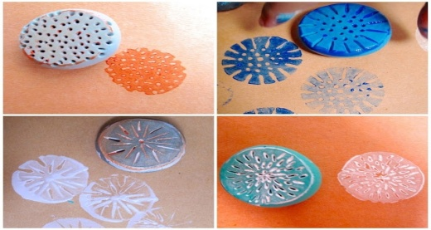

2. Штампы из ниток

Для создания «полосатых штампов» можно использовать нити, прочно намотанные на какой-либо предмет. Густым слоем краски нити окрашиваются в необходимый цвет. Затем, используя воображение, «полосатый узор» наносится на декорируемую поверхность.

Материалы: 1.Нить шерстяная 2.Основа 3.Краска 4.Кисть 5.Бумага 6.Баночка для воды
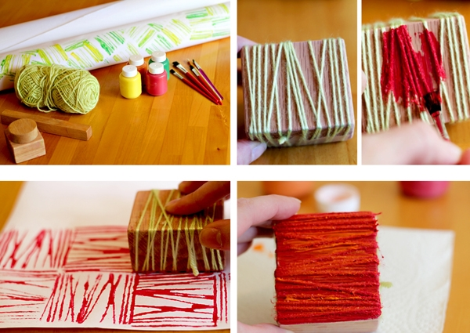
3. Картинки-отпечатки
Можно делать отпечатки, используя пенопластовые формы, на которых удобно создавать рисунок заостренным предметом, оставляя углубления в этой форме. Затем на форму необходимо нанести краску. Сразу же поверх формы прикладывается лист бумаги, проглаживается. Через некоторое время необходимо аккуратно снять лист бумаги. На его обратной стороне появится красивый рисунок.

Материалы: 1.Пенопластовая форма 2.Карандаш 3.Краска 4.Кисть 5.Бумага 6.Баночка для воды
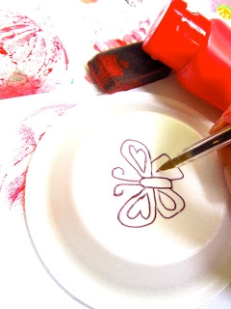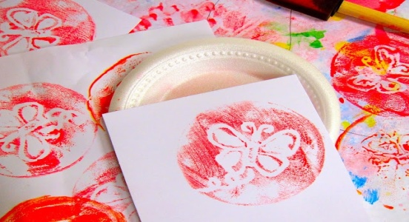

4. Отпечатки «листики»
Данная техника знакома многим. Чтобы отпечатать лист, можно использовать любую краску. Наносить краску надо на сторону с прожилками. Затем окрашенной стороной лист прикладывается к бумаге, проглаживается. Через несколько секунд необходимо аккуратно поднять лист. На листе бумаги останется отпечаток листика.
Материалы: 1.Листик 2.Краска 3.Кисть 4.Бумага 5.Баночка для воды

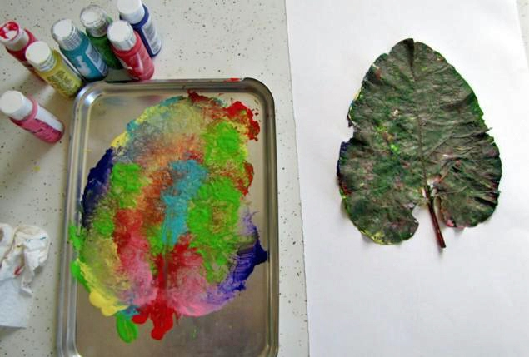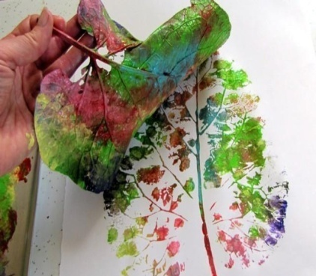

5. Отпечатки картошкой, морковкой, яблоком
Вкусные овощи и фрукты тоже умеют рисовать. Необходимо только придать им нужную форму, подобрать подходящий цвет краски, кистью окрасить и сделать красивый отпечаток на декорируемой поверхности.

Материалы: 1.Овощ/фрукт 2.Краска 3.Кисть 4.Бумага 5.Баночка для воды

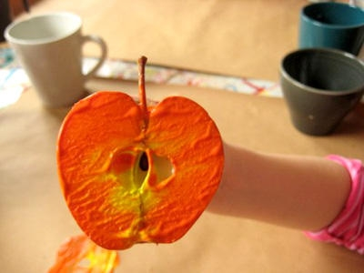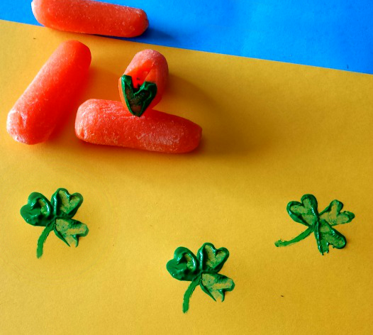

РИСОВАНИЕ РУКАМИ
- Рисуем ладошками

Очень интересно и увлекательно рисовать цветными ладошками. Очень приятно и необычно раскрашивать свои ручки яркими цветами и оставлять свои отпечатки на листике бумаги. Рисование ладошками – это веселая игра для маленьких художников.

Материалы: 1.Пальчиковые краски 2.Бумага 3.Кисть 4.Баночка для воды

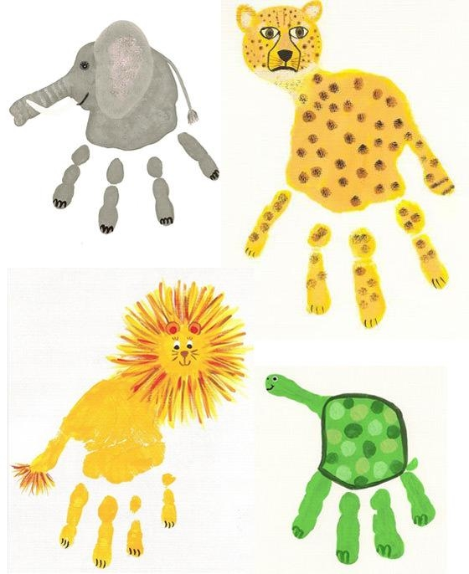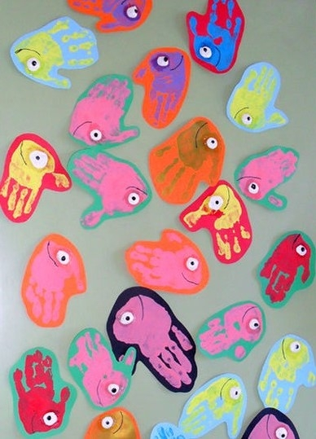

- Рисуем пальчиками

Можно рисовать и пальчиками, оставляя разноцветные отпечатки на бумаге.
Материалы: 1.Пальчиковые краски 2.Бумага 3.Карандаш/Фломастер 4.Баночка для воды

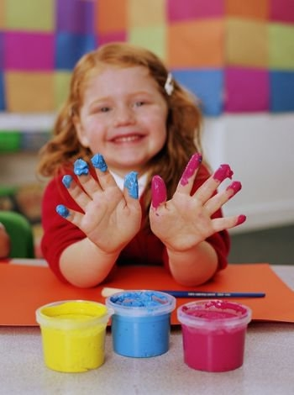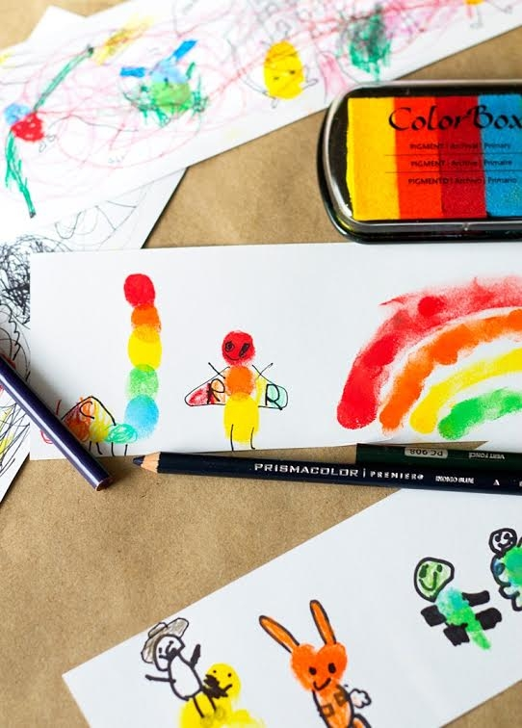
РИСОВАНИЕ МЫЛЬНЫМИ ПУЗЫРЯМИ
Рисовать можно и мыльными пузырями. Для этого в стакан с водой надо добавить любой мыльный раствор и краску. С помощью трубочки взбить пену. На пузыри прислонить бумагу. Когда станут проявляться первые узоры, можно поднимать бумагу. Пузырчатые узоры готовы.

Материалы: 1.Стакан с водой 2.Краска 3.Мыльный раствор 4.Трубочка 5.Бумага

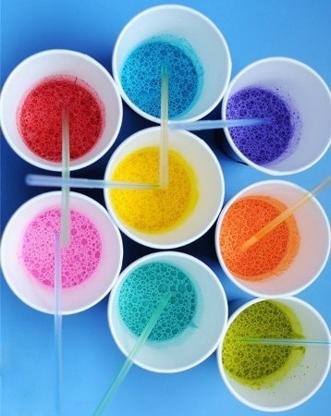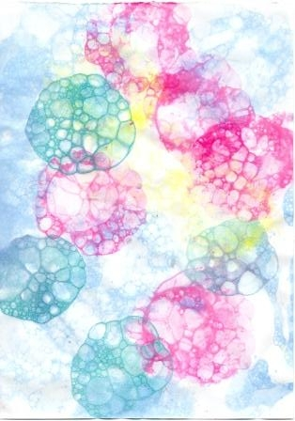

РИСОВАНИЕ СОЛЬЮ
Соль придает рисунку причудливые узоры. При изображении любого пейзажа или яркого фона можно использовать соль, чтобы придать фону рисунка красивую текстуру. Фон необходимо посыпать солью, пока краска еще не высохла. Когда краска подсохнет, просто стряхните остатки соли. На их месте останутся необычные светлые пятнышки.

Материалы: 1.Соль 2.Краска 3.Кисть 4.Бумага 5.Баночка для воды

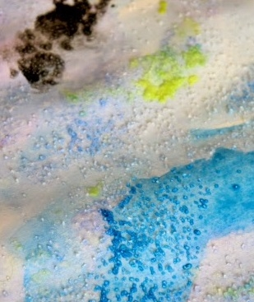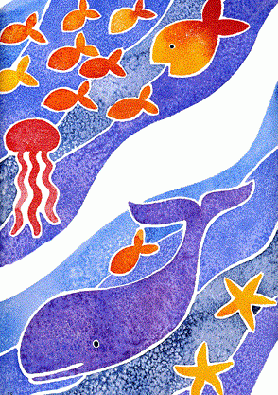

РИСОВАНИЕ МЯТОЙ БУМАГОЙ
Смятая салфетка или бумажка позволяет получить также интересную текстуру. Существует два способа рисования мятой бумагой.
Способ №1. На лист бумаги наносится жидкая краска. Через короткий промежуток времени (пока лист еще влажный) к листу прикладывается смятая салфетка. Впитывая влагу, салфетка оставляет свой характерный след на поверхности бумаги.
Способ №2. Для начала необходимо смять лист или салфетку. На этот комок нанести слой краски. Затем окрашенной стороной можно наносить отпечатки.
Текстурные листы можно потом с успехом использовать при создании коллажей.

Материалы: 1.Салфетка/Бумажка 2.Краска 3.Кисть 4.Баночка для воды

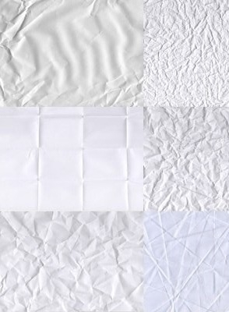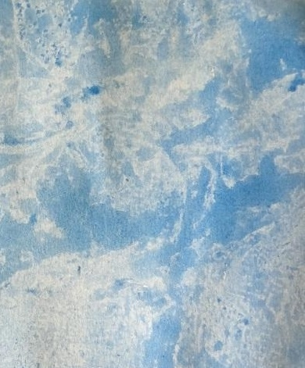

РИСОВАНИЕ МАСЛЯНОЙ ПАСТЕЛЬЮ И АКВАРЕЛЬЮ

Техника рисования "волшебных" картинок с помощью белой масляной пастели. На белой бумаге белой пастелью рисуется любой «невидимый» узор. Но как только кисточка и краска начинают украшать белый лист, дети почувствуют себя настоящими волшебниками, когда под их кисточками начнут проявляться волшебные картинки.

Материалы: 1.Пастель масляная белая 2.Акварель 3.Кисть 4.Бумага 5.Баночка для воды

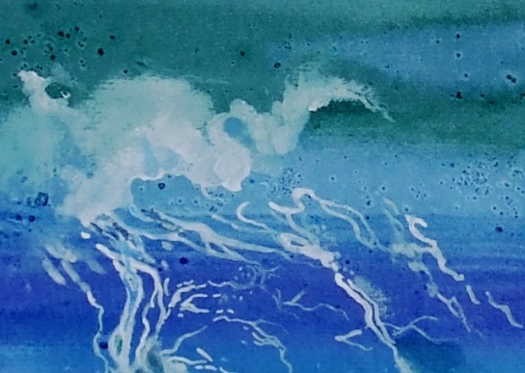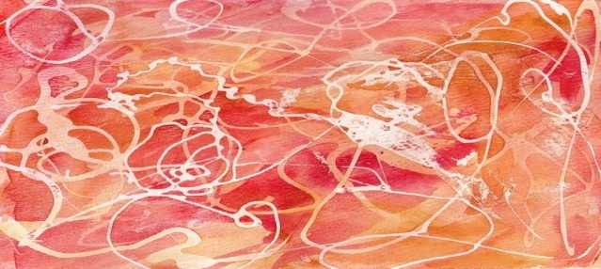

МОНОТИПИЯ

Техника монотипия от греч. «моно» - один и «typos» - отпечаток, оттиск, касание, образ.
Это техника рисования с помощью уникального отпечатка. Отпечаток получается только один. Создать две абсолютно одинаковых работы невозможно.
Существует два вида монотипии.

1. Монотипия на стекле
На гладкую поверхность(стекло, пластмассовая доска, пленка) наносится слой гуашевой краски. Затем создается рисунок пальчиком или ватной палочкой. Сверху накладывается лист бумаги и придавливается к поверхности. Получается оттиск в зеркальном отображении.

Материалы: 1.Гладкая поверхность 2.Гуашь 3.Кисть 4.Бумага 5.Баночка для воды

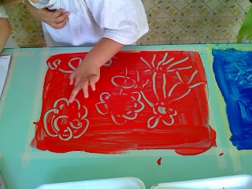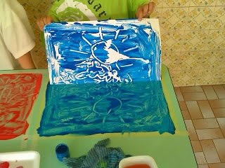

- Монотипия предметная

Необходимо согнуть лист бумаги пополам. Внутри, на одной половине что-нибудь нарисовать красками. Затем лист сложить и прогладить рукой, чтобы получить симметричный отпечаток.

Материалы: 1.Краска 2.Кисть 3.Бумага 4.Баночка для воды
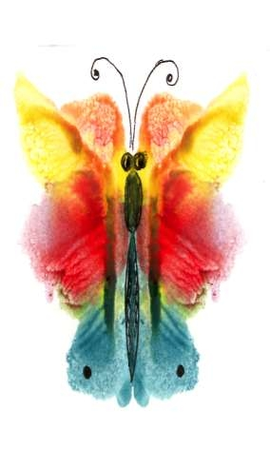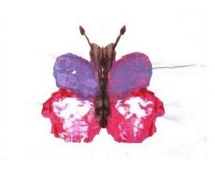
КЛЯКСОГРАФИЯ
Нетрадиционная техника рисования "кляксография" (выдувание трубочкой) - это очередное волшебство творческих занятий. Такое занятие для детей очень увлекательно, интересно и очень полезное. Так, как выдувание через соломинку укрепляет здоровье: силу лёгких и дыхательную систему ребёнка в целом.
Для создания волшебной картинки потребуется большая клякса, на которую нужно дуть, дуть, дуть… до тех пор, пока на листе бумаги не появится замысловатый рисунок. Когда странный рисунок готов, ему можно подрисовать детали: листики, если получилось дерево; глазки, если получилось волшебное существо.

Материалы: 1.Акварель 2.Трубочка 3.Кисть 4.Бумага 5.Баночка для воды
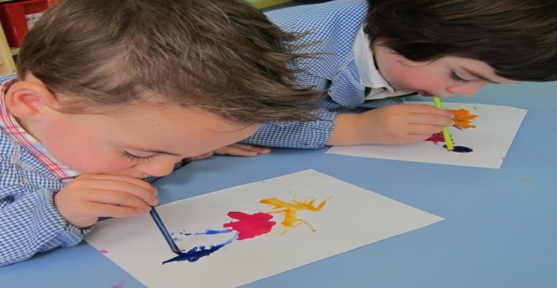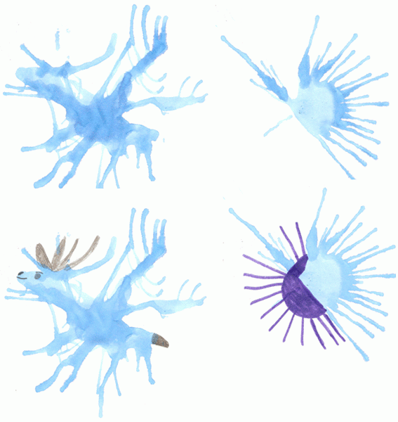

НИТКОГРАФИЯ

Техники рисования при помощи «волшебной ниточки». Необходимо опустить ниточки в краску так, чтобы они хорошо пропитались краской. Затем их нужно положить на бумагу так, чтобы с двух сторон листа бумаги выступали кончики нитки по 5-10см. Ниточки накрываются другим листом бумаги. Верхний лист придерживается руками. Нитки разводятся в разном направления. Верхний лист поднимается. Необычная картинка готова.

Материалы: 1.Нить 2.Краска 3.Бумага 4.Баночка для воды

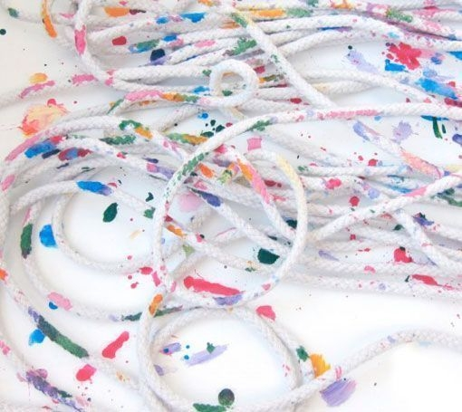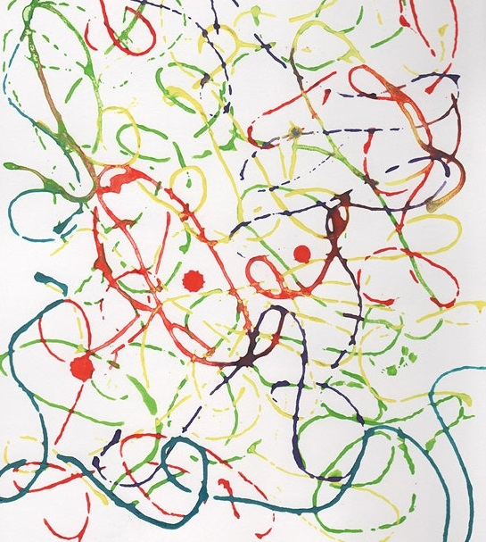

РИСОВАНИЕ ВАТНЫМИ ПАЛОЧКАМИ

В изобразительном искусстве существует стилистическое направление в живописи, которое называется «Пуантилизм» (от фр. point - точка). В его основе лежит манера письма раздельными мазками точечной или прямоугольной формы.
Принцип данной техники прост: ребенок закрашивает картинку точками. Для этого необходимо обмакнуть ватную палочку в краску и нанести точки на рисунок, контур которого уже нарисован.

Материалы: 1.Ватные палочки 2.Краска 3.Бумага 4.Баночка для воды

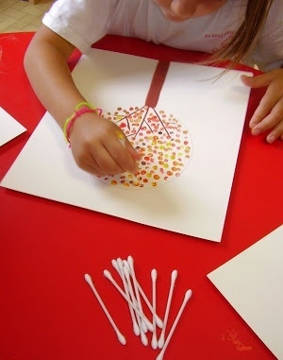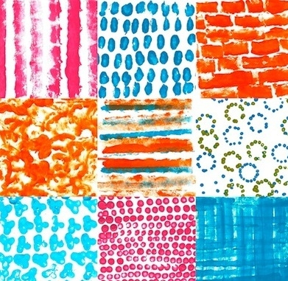
ГРАТТАЖ «ЦАП-ЦАРАП»

Слово “граттаж” произошло от французского «gratter» (скрести, царапать).
Для начала работы в этой технике необходимо подготовить картон. Картон необходимо покрыть толстым слоем воска или разноцветной масляной пастели. Затем широкой кистью или губкой нужно нанести на поверхность картона темный слой краски. Когда краска высохнет, острым предметом (зубочистка, спица) процарапывается рисунок. На темном фоне появляются тонкие однотонные или разноцветные штрихи.

Материалы: 1.Картон 2.Пастель масляная 3.Гуашь 4.Зубочистка/Спица 5.Кисть 6.Баночка для воды

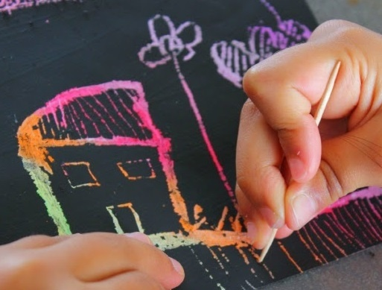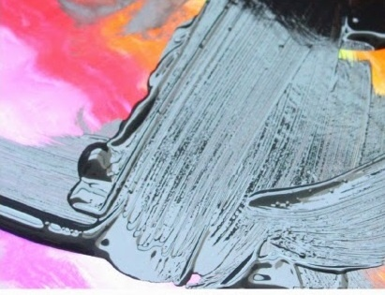

ФРОТТАЖ

Название этой техники происходит от французского слова «frottage» (натирание).
Для рисования в этой технике потребуется лист бумаги, который располагается на плоском рельефном предмете. Затем по поверхности бумаги нужно начать штриховать не заточенным цветным или простым карандашом. Результат - оттиск, имитирующий основную фактуру.

Материалы: 1.Плоский рельефный предмет 2.Карандаш 3.Бумага

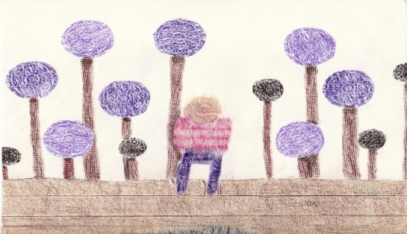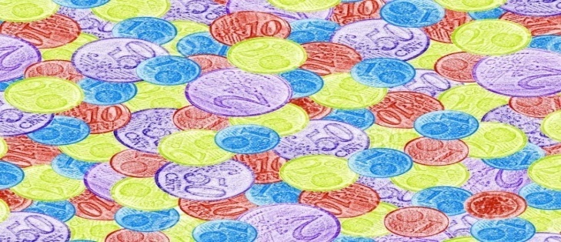
ПЛАСТИЛИНОГРАФИЯ

Техника, в которой используется пластилин для создания картин с изображением объемных объектов на горизонтальной поверхности. Для поверхности (основы) используются плотная бумага, картон, дерево. Для декорирования изображения можно использовать бисер, бусины, природные материалы и прочее.

Материалы: 1.Пластилин 2.Основа 3.Бусины/Бисер 4.Стеки



